Родительское собрание
«Знакомство с регулятивными универсальными учебными действиями и способами их формирования»
Уважаемые коллеги. Сегодня я вам предлагаю посетить родительское собрание и выступить в несколько иной социальной роли, в роли родителей. Я думаю, что особых затруднений это не вызовет, поскольку эта роль нам всем хороша знакома.
Однажды к Мудрецу, который ловил рыбу, подошел нищий и попросил дать одну рыбу, потому что он голоден с утра.
Мудрец дал ему рыбу.
Тогда нищий решил попросить еще одну рыбу, чтобы быть сытым и завтра.
Мудрец опять дал ему рыбу.
Нищий обрадовался и решил попросить еще одну - на послезавтра.
Мудрец подумал-подумал и сказал: Нет, я ничего не дам тебе больше, но если ты хочешь, я научу тебя самого ловить рыбу.
- Как вы думаете, почему мудрец дал нищему такой ответ? Ваши предположения…
Послушаем конец притчи.
«Но почему?- воскликнул обиженный нищий. На что Мудрец ответил ему:
«Если я дам тебе одну рыбу, ты будешь сыт один день, если я тебе дам две рыбы, ты будешь сыт два дня. А если я тебя научу ее ловить, ты будешь сыт всю жизнь».
Так и в образовании. Те знания, которые мы приобретаем, в современном мире быстро устаревают, поэтому приходится постоянно их пополнять, корректировать, и учить этому надо с детства. Одна из приоритетных задач начального образования - «научить учиться». Образование, полученное в начальной школе, является базой, фундаментом всего последующего обучения. И в первую очередь это касается сформированности универсальных учебных действий, обеспечивающих умение учиться. Одно из них - регулятивные универсальные учебные действия.
Скажите, а сможете ли вы, как родители, оказать помощь своему ребёнку в формировании регулятивных универсальных учебных действий? Как вы считаете? ( В чем заключается проблема? ) (в незнании, что такое регулятивные УУД)
Слайд 1
Это и будет целью нашей встречи: познакомиться с регулятивными УУД и способами их формирования
А как можно сформулировать тему нашего собрания?
Слайд 2
«Знакомство с регулятивными универсальными учебными действиями».
-А что по – вашему нужно сделать, чтобы добиться поставленной цели ? (На какие вопросы ответить)
Ответить на вопросы:
Что такое регулятивные универсальные учебные действия? Из чего состоят регулятивные универсальных учебных действий?
Для чего они нужны?
Смогу ли я, как родитель, оказать помощь своему ребёнку в формировании регулятивных универсальных учебных действий?
Хорошо. Мы составили отличный план нашего собрания:
Слайд 3.
- Познакомиться с регулятивными УУД и их составляющими.
- Выяснить роль универсальных УУД в жизни ребёнка.
- Определить, как помочь своему ребёнку в формировании регулятивных УУД.
Что же такое регулятивные универсальные учебные действия и чему они учат? ( На слайде определение )
Слайд 4
Одно из определений регулятивных УУД - это универсальные учебные действия, которые обеспечивают способность обучающихся организовывать свою учебно-познавательную деятельность, проходя по её этапам.
Для того, чтобы планировать работу, направленную на формирование регулятивных универсальных учебных действий, необходимо научиться "видеть" и находить их в образовательной и необразовательной деятельности.
Я предлагаю вам посмотреть детский мультфильм «Кораблик», поставленный по сказке Владимира Григорьевича Сутеева. Определите, какие регулятивные универсальные действия сформированы у героев.
Мультфильм
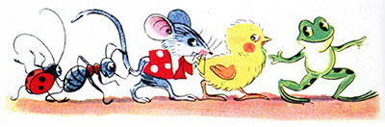
Пошли гулять Лягушонок, Цыпленок, Мышонок, Муравей и Жучок.
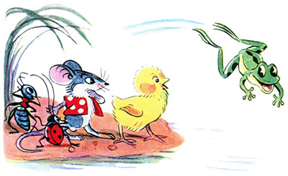
Пришли на речку.— Давайте купаться!— сказал Лягушонок и прыгнул в воду.
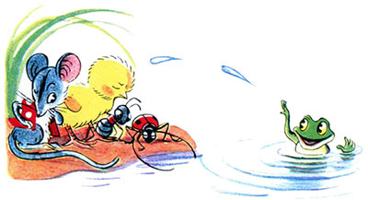
—Мы не умеем плавать,— сказали Цыпленок, Мышонок, Муравей и Жучок.
—Ква-ха-ха! Ква-ха-ха!— засмеялся Лягушонок.— Куда же вы годитесь?!— И так стал хохотать — чуть было не захлебнулся.
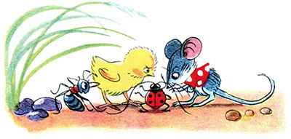
Обиделись Цыпленок, Мышонок, Муравей и Жучок. Стали думать. Думали-думали и придумали.
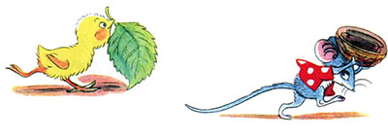
Пошел Цыпленок и принес листочек. Мышонок — ореховую скорлупку.
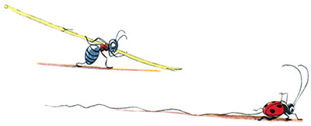
Муравей соломинку притащил. А Жучок — веревочку.
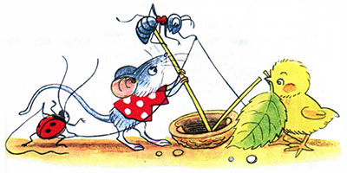
И пошла работа: в скорлупку соломинку воткнули, листок веревочкой привязали — и построили кораблик!
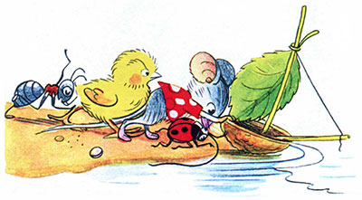
Столкнули кораблик в воду. Сели на него и поплыли!
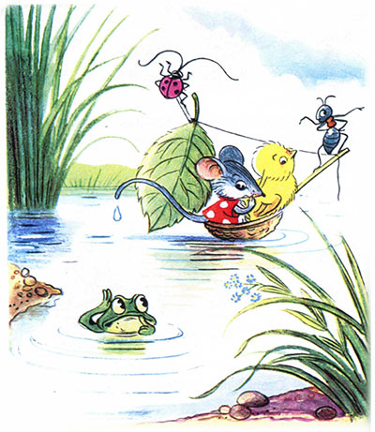
Лягушонок голову из воды высунул, хотел еще посмеяться, а кораблик уже далеко уплыл…И не догонишь!
Слайд 5
А теперь посмотрите на слайд. На слайде перечислены составляющие регулятивных УУД, какие из них уже сформированы у героев сказки?
целеполагание, планирование, прогнозирование, контроль, коррекция, оценка, саморегуляция. (способность к мобилизации сил и энергии, преодоление препятствий)
-А помогаете ли вы своему ребёнку в формировании регулятивных УУД, формируете ли у него способность учиться ? Определить это поможет нам тест.
Тест для родителей.
На каждое утверждение надо дать ответ «да» или «нет». Если «да»- вы ставите +, если «нет»- минус.
- Я развиваю в ребёнке положительное восприятие его возможностей, способностей.
- Я предоставил комнату или часть комнаты исключительно для занятий ребёнка.
- Я приучаю ребёнка (с минимальной помощью или самостоятельно) решать свои проблемы, принимать решения, заботиться о своих обязанностях.
- Я показываю ребёнку способы находить нужную для него информацию (используя личные, общественные, школьные библиотеки, справочную литературу, сеть Интернет и др.)
- Я никогда не отказываю ребёнку в просьбе почитать.
- Я постоянно беру ребёнка в поездки, путешествия, на экскурсию по интересным местам (посещение памятных мест, музеев, театров и пр.)
- Я приветствую игры и общение моего ребёнка с друзьями.
- Я часто выполняю вместе с ребёнком одно и то же дело.
- Я забочусь о физическом здоровье ребёнка (питание, закаливание, зарядка, занятия спортом).
- Я слежу, чтобы ребёнок соблюдал режим дня: вставал и ложился в одно и то же время, имел часы для занятий, прогулок, игр и т.д.
Оценка теста. Посчитать количество плюсов (ответ «да»). Каждый положительный ответ оценивается в один балл.
Слайд 6
1-й уровень (10-7 баллов). Вы правильно организуете школьную жизнь ребёнка. Ребёнок имеет разносторонние интересы, подготовлен к общению с взрослыми и товарищами. При таком воспитании вы можете рассчитывать на хорошие успехи в учении.
Есть среди нас такие родители? Поднимите, пожалуйста, руку. Хорошо.
Слайд 7
2-й уровень (6-4 балла). У вас могут возникнуть некоторые проблемы в обучении ребёнка. Задумайтесь, не являетесь ли вы сами чрезвычайно активными, не блокируете ли вы «поле свободы» ребёнка, достаточно ли времени ребёнок общается со сверстниками?
Слайд 8
3-й уровень (3-0 баллов). В вашем опыте прослеживается главная ошибка: чрезмерная опека ребёнка, подмена усилий ребёнка собственной активностью. Вы недостаточно даёте ребёнку общаться со сверстниками, лишаете его возможности приобретения социального опыта.
Я попрошу карточки, на которых вы работали, передать мне. Надеюсь, что ваша откровенность и самокритичность принесёт успех в нашей воспитательной стратегии.
А теперь все вместе составим памятку для родителей по формированию у ребёнка регулятивных универсальных учебных действий. Для этого поработаем в группах.
У вас на столах лежат карточки с заданием. Проанализируйте предложенные ситуации. Сформулируйте вывод. После выполнения задания заслушаем представителей групп. ( Время обсуждения – 4 минуты)
Задание для группы 1. Проанализируйте, какой жизненный опыт получит ребенок, когда родители помогают ему выполнять домашние задания и когда не помогают.
Запишите ваше мнение в таблицу.
Если родители помогают | Если родители не помогают
1.  2.  3.  4.  5. | 1.  2.  3.  4.  5.
Решение. Разумно предоставить ребенку самостоятельность, оставляя за собой руководство и помощь в необходимых пределах. На основании ваших наблюдений формулируем 1-й пункт памятки
Слайд 9
- Предоставьте ребёнку самостоятельность, оставляя за собой руководство и помощь в необходимых пределах.
Задание для группы 2. Как сделать подготовку домашнего задания делом привлекательным? Запишите ваши ответы в таблицу
1.
2.
3.
4.

Решение. Для ребенка важно иметь удобное, красивое рабочее место и т. п. Родители, занимаясь своим делом, должны быть рядом, всегда готовые помочь. Старайтесь, чтобы ребенку все было понятно, что ему надо сделать и как, - тем больше будет его желание все выполнить, найдите, за что можно ребенка похвалить.
Оформим ваши наблюдения следующим образом
Слайд 10

- Создайте ребёнку удобное рабочее место.
- Будьте всегда готовы прийти на помощь.
- Помогите ребёнку преодолеть сложности.
- Не забывайте хвалить ребёнка.
Задание для группы 3. Как должны вести себя родители, увидев в работе ребенка ошибки .Запишите ваши ответы в таблицу
1.
2.
3.

Решение. Не отмечать самому ошибку. Направить внимание ребенка:
• на строчку, где допущена ошибка;
• на слово с ошибкой;
Спросить, почему возникла такая ошибка, как ее исправить. Ребенок должен научиться анализировать свои работы.
Следующий пункт нашей памятки
Слайд 11
- Не исправляйте ошибки в работе ребёнка, направьте его внимание на ошибку.
Задание для группы 4. Ребенок просит маму отпустить его к другу поиграть в новую игру, а уроки он сделает потом. Как поступить в такой ситуации? Можно ли верить обещаниям? (обсуждают и отвечают)?
Решение. Не стоит верить обещаниям. Дети могут увлечься игрой и не обратить внимания на время. Данное обещание будет не выполнено. «Сначала дело, а развлечения потом». И никаких авансов. Если ребенок избалован, рассчитывать на его обещания не приходится.
Для оформления нашей памятки используем всем известную пословицу
Слайд 12
- Познакомьте ребёнка с пословицей: «Делу время- потехе час»
Задание для группы 5. Ребенка долго приходится уговаривать сесть за уроки. А сядет - постоянно отвлекается и норовит убежать. Что делать родителям (обсуждают и отвечают)?
Решение. До тех пор, пока ребенок будет считать, что учится для родителей, а ему учеба не нужна, ситуация не исправится. Родителям необходимо сформировать у ребенка определенную мотивацию к обучению. У него должен возникнуть личностный интерес к урокам.
Запишем кратко
Слайд 13
- Мотивируйте ребёнка к учёбе.
Таким образом, уважаемые родители! Мы с вами составили памятку «Как помочь своему ребёнку в формировании регулятивных универсальных учебных действий».
Слайд 14
Надеюсь, что она поможет Вам в процессе воспитания. И самое главное, уделяйте достаточно времени своему ребёнку. Ведь именно сейчас ваше внимание, любовь, забота нужны ему больше всего. Спасибо за внимание!

Приложение
Тест для родителей.
На каждое утверждение надо дать ответ «да» или «нет». Если «да»- вы ставите +, если «нет»- минус.
1 | Я развиваю в ребёнке положительное восприятие его возможностей, способностей.
2 | Я предоставил комнату или часть комнаты исключительно для занятий ребёнка.
3 | Я приучаю ребёнка (с минимальной помощью или самостоятельно) решать свои проблемы, принимать решения, заботиться о своих обязанностях.
4 | Я показываю ребёнку способы находить нужную для него информацию (используя личные, общественные, школьные библиотеки, справочную литературу, сеть Интернет и др.)
5 | Я никогда не отказываю ребёнку в просьбе почитать.
6 | Я постоянно беру ребёнка в поездки, путешествия, на экскурсию по интересным местам (посещение памятных мест, музеев, театров и пр.)
7 | Я приветствую игры и общение моего ребёнка с друзьями.
8 | Я часто выполняю вместе с ребёнком одно и то же дело.
9 | Я забочусь о физическом здоровье ребёнка (питание, закаливание, зарядка, занятия спортом).
10 | Я слежу, чтобы ребёнок соблюдал режим дня: вставал и ложился в одно и то же время, имел часы для занятий, прогулок, игр и т.д.

ГРУППА 1
ЗАДАНИЕ
Проанализируйте, какой жизненный опыт получит ребенок, когда родители помогают ему выполнять домашние задания и когда не помогают.
Запишите ваши ответы в таблицу.
Если родители помогают | Если родители не помогают
1. | 1.
2. | 2.
3. | 3.
4. | 4.
5. | 5.

ГРУППА 2
ЗАДАНИЕ
Как сделать подготовку домашнего задания делом привлекательным? Запишите ваши ответы в таблицу:

1.

2.

3.

4.

ГРУППА 3
ЗАДАНИЕ
Как должны вести себя родители, увидев в работе ребенка ошибки .Запишите ваши ответы в таблицу
1.

2.

3.

ГРУППА 4
ЗАДАНИЕ
Ребенок просит маму отпустить его к другу поиграть в новую игру, а уроки он сделает потом. Можно ли верить обещаниям? Как поступить в такой ситуации?
(Обсудите ответ в группе, поделитесь своим опытом решения данной проблемы )

ГРУППА 5
ЗАДАНИЕ

Ребенка долго приходится уговаривать сесть за уроки. А сядет - постоянно отвлекается и норовит убежать. Что делать родителям?
(Обсудите ответ в группе, поделитесь своим опытом решения данной проблемы )

ПАМЯТКА
для родителей по формированию у ребёнка
регулятивных универсальных учебных действий.
- Предоставьте ребёнку самостоятельность, оставляя за собой руководство и помощь в необходимых пределах.
- Создайте ребёнку удобное рабочее место.
- Будьте всегда готовы прийти на помощь.
- Помогите ребёнку преодолеть сложности.
- Не забывайте хвалить ребёнка.
- Не исправляйте ошибки в работе ребёнка, направьте его внимание на ошибку.
- Познакомьте ребёнка с пословицей: «Делу время - потехе час»
- Мотивируйте ребёнка к учёбе.

